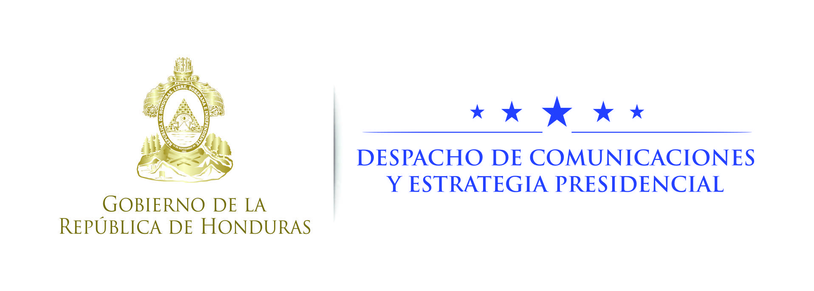

Nota de prensa

Presidente Morales de Guatemala: “Agradezco al mandatario Hernández por su voluntad para lograr la Unión Aduanera”

· Aseguró que con este nuevo territorio aduanero se consolida un mercado más atractivo para los inversionistas.

Corinto (Cortés), 26 de junio. El presidente de Guatemala, Jimmy Morales, agradeció y felicitó hoy a su similar de Honduras, Juan Orlando Hernández, por su decidida voluntad política para llevar a buen término el proceso de la Unión Aduanera entre ambos países.
Durante el lanzamiento, en la frontera de Corinto, ubicada en el departamento de Cortés, del Proceso de Integración Profunda hacia el Libre Tránsito de Mercaderías y Personas Naturales, el mandatario guatemalteco resaltó que con la Unión Aduanera que promovió el presidente Hernández “se busca esa verdadera integración al eliminar obstáculos que estoy seguro propiciarán que tengamos más Honduras en Guatemala y más Guatemala en Honduras”.
Consideró que la Unión Aduanera brindará nuevas oportunidades para nuestros pueblos, constituyéndose en una plataforma que permitirá el aumento del comercio, la reducción hasta un 25 por ciento de los costos logísticos.
También –prosiguió- el crecimiento de las cadenas productivas en consecuente el crecimiento de las exportaciones y recaudaciones fiscales, así como el acceso más inmediato a la oferta de producto de ambos países.
Este mecanismo –siguió contando- apoyará a las empresas y la productividad de Guatemala y Honduras, contribuyendo así a mejorar la competitividad.
“También un crecimiento al Producto Interno Bruto facilitando el acceso de mercancía de la micro, la pequeña, la mediana y la gran empresa cuyo mercado principal es el de la región centroamericana”, acotó.
Morales aseguró que con este nuevo territorio aduanero se consolida un mercado más atractivo para los inversionistas porque además, prácticamente se estará abarcando a la mitad de la población centroamericana.
Pasaron casi 60 años
El presidente guatemalteco insistió que está feliz porque “se hace una realidad algo que por casi 60 años se venía hablando, pero no se realizaba”.
Recordó la vez que habló con el presidente Hernández y le pidió dialogar sobre la Unión Aduanera, también sobre el tema del río Motagua y cómo hacer para trabajar unidos.
“Me siento feliz y alegre porque hoy le estamos dando solución o estamos dando inicio a esta propuesta que nos hemos puesto a trabajar desde el primer instante que lo hicimos”, resaltó.
Asimismo en tono jocoso el presidente Morales dijo que “tengo entendido que en algunos lugares le dicen Juan Fogón porque ha apoyado con temas de ayuda a los sectores más necesitados”.
No sé –indicó- si por este sector (frontera de Corinto) le van a decir Juan Frontera porque ha estado trabajando fuertemente por la Unión Fronteriza y muy seguramente le puedo decir que en Guatemala le vamos a llamar Juan el Amigo, porque nos ha apoyado tremendamente en los momentos que más lo hemos necesitado.
“Agradezco el helicóptero que nos facilitó para apagar los incendios forestales que nos han lastimado tanto en años anteriores, pero este año con su ayuda los pudimos combatir a tiempo”, añadió.
Para finalizar, Morales también resaltó el trabajo del presidente Hernández para conformar la Fuerza Trinacional entre los países Honduras, Guatemala y El Salvador, proyecto que ha tenido sus grandes logros en el combate a las maras y pandillas, al narcotráfico y al crimen organizado.

